Муниципальное бюджетное общеобразовательное учреждение
средняя школа №1 р.п. Кузоватово
Ульяновская область.

Исследовательская работа по теме:
«Мой героический прадед,
Селезнёв Александр Иванович
1924-2005 гг.»
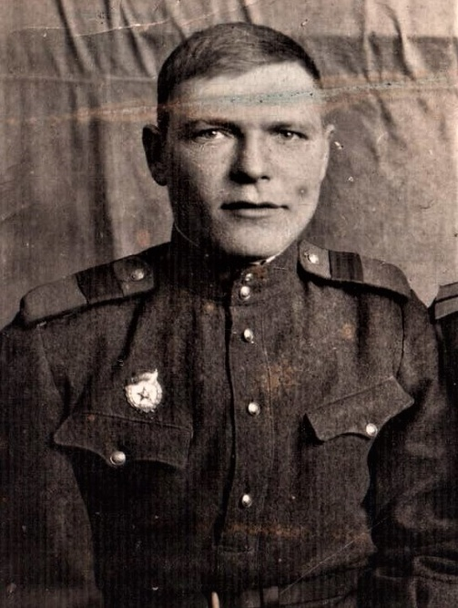

Автор: Чернокалова Екатерина, учащаяся 9 Б класса,
Руководитель: Беспалова Светлана Александровна,
учитель истории и обществознания

р.п. Кузоватово
2020г.
Содержание
1. Введение………………………………………………………………………...... 3
2. Детство и юность……………………………………………………………...… 5
3. Сталинградская битва ……………………………………………………...…. 6
4. Курская дуга ………...……………………………………………………..….….7
5.Форсирование реки Днепр………………………………………..……………..8
6. Заключение...…….……………………………………………………………....10
Список литературы……………………………………………………………..…11
Приложения…………………………………………………………………..….…12
- Приложение 1…………………………………………………………..……12
- Приложение 2……………………………………………………………..…13
- Приложение 3……………………………………………………………..…14
- Приложение 4…………………………………………………………..……14
- Приложение 5…………………………………………………………..……18
- Приложение 6………………………………………………………..…..…..19
- Приложение 7…………………………………………………………….….20
- Приложение 8 …………………………………………………………...…..20
- Приложение 9…………………………………………………………….….21
- Приложение 10……………………………………………………………....22
- Приложение 11………………...…………………………………………….23
- Приложение 12………………………………………...…………………….24

1. Введение.
Как плугом по земле, прошла война по жизни,
Огнём и горем по моей прошла стране,
Перепахала всю судьбу Отчизны,
Жизнь тех, кто был и не был на войне.
Какую ни возьми семью, войны увидишь горький след.
Я расскажу вам про мою, про тех, кого уж нет.
Проблема.
Всё дальше и дальше в историю уходит героические события Великой Отечественной войны – самой жестокой из всех войн, которые пережила наша страна. 75 лет назад завершилась победой нашего народа страшная война, унесшая миллионы жизней. Великая Отечественная Война коснулась каждой семьи. В годы войны около десяти тысяч куйбышевцев сражались в действующей армии. В их числе был и мой прадедушка – Селезнев Александр Иванович. Он мало рассказывал о войне, тяжело и горько было вспоминать о тех, кого он потерял в боях и сражениях, с кем бок о бок пришлось сражаться, отвоёвывая у фашистов каждую пядь своей родной земли.
С каждым годом становится всё меньше живых свидетелей кровавых событий Великой Отечественной войны. Но мы не вправе забывать об этом и должны научиться быть патриотами своей Родины. С « уходом» ветеранов - участников войны исчезают и воспоминания, дающие нам возможность лучше понять ту войну. Очень важно сохранить память о каждом ветеране. Поэтому данная проблема является на сегодняшний день весьма актуальной. Великая Отечественная война коснулась практически каждой семьи.
Цель исследовательской работы: на примере жизненного пути, участника Великой Отечественной войны Селезнёва Александра Ивановича, моего прадеда, показать мужество, героизм и стойкость советского солдата - защитника Отечества.
Для достижения цели были поставлены следующие задачи:
- изучить семейный архив времен Великой отечественной войны;
- разыскать информацию об участии моего прадеда в боевых действиях;
- узнать, каких наград был удостоен мой прадед.
- узнать дальнейшую судьбу моего прадеда в послевоенные годы.
Актуальность.
Я считаю, что данная тема является актуальной по нескольким причинам:
Во-первых, каждый год 9 Мая наша страна празднует День Победы, тот самый день, когда советский народ одержал Великую победу над фашистами в годы Великой Отечественной войны.
Во-вторых, к сожалению, все меньше остается в живых ветеранов, поэтому наша задача – собирать, изучать, хранить материалы о людях, защищавших нашу Родину.
В-третьих, я считаю, что каждый человек должен знать свою родословную: судьбу своих дедов и прадедов, а затем свои знания передавать будущим поколениям. Для меня очень важно, чтобы осталась память о прадедушке не только в виде нескольких фотографий, а целый рассказ, построенный на основе документов и воспоминаний.
Практическая значимость работы:
Результаты исследования и изучения жизни ветерана-орденоносца, можно использовать в работе школьного музея, на классных часах, во внеклассной работе.

2. Детство и юность.
Родился мой прадед 15 июня в 1924 года в селе Черновка, Куйбышевского района, Куйбышевской области (в настоящее время Кинель - Черкасский район) в многодетной семье кузнеца. В семье росло семеро ребятишек, прадедушка был самым старшим. Прадеду приходилось заботиться о младших братьях и сёстрах, когда мать уходила в поле. Отец рано умер и вся тяжелая работа легла на плечи моего прадеда. Он был и кормилец и нянька.
Утро 22 июня 1941 года выдалось тихое и солнечное. Репродукторы передавали музыкальную программу. Неожиданно после короткой паузы с тревогой в голосе заговорил диктор. Это было правительственное сообщение о войне, развязанной фашистской Германией.
«Граждане и гражданки Советского Союза! ...Без объявления войны, без предъявления каких-либо претензий германские войска напали на нашу страну, атаковали наши границы во многих местах... Не первый раз нашему народу приходится иметь дело с нападающим зазнавшимся врагом. В свое время и Наполеон потерпел поражение. То же будет и с зазнавшимся Гитлером... Теперь как никогда весь наш советский народ должен быть сплочен и един... Наше дело правое! Враг будет разбит! Победа будет за нами!»
За первые пять дней войны военкоматы округа призвали в армию десятки тысяч бойцов и тысячи офицеров запаса. Полковник Иван Ракитин вспоминал: «Нескончаемым потоком текли заявления. Молодежь, еще не достигшая призывного возраста, старые партизаны, добровольцы - участники боев с белофиннами, девушки и пожилые женщины просили дать им возможность служить Родине в рядах действующей армии».
Среди желающих идти на фронт был и мой прадед, ему на тот момент исполнилось 17 лет, но это не стало для него помехой. Куйбышевским РВК он был направлен на обучение в школу радистов в город Ульяновск.
В июле 1942 года по окончании школы радистов прадед в составе 96-ого отдельного гвардейского батальона связи (до 2.декабря 1944 года – 98-я отдельная гвардейская рота связи) входившего в состав 68-ой гвардейской стрелковой дивизии (1 Украинского фронта) выехал на фронт, 5 августа прибыл на станции Себряково и Арчеда Сталинградской области. Началась операция «Уран» по окружению и разгрому немецко-фашистских войск под Сталинградом.

3. Сталинградская битва.

Это был кромешный ад! Горит город, горит Волга. Пламя пожаров поднимается на несколько сот метров. Продолжаются ожесточённые бои на Мамаевом кургане. Город и окрестности изрыты окопами. В пронизывающий ветер и мороз в них чадят костры с трупами немцев вместо дров… Идут бои за каждый дом, за каждый этаж или подвал. В городе совсем не видно снега. Вокруг только пепел, кровь и земля. Во время бомбежки невозможно разобрать, где небо – дым, гарь и копоть повсюду. Земля гудит как котел.
Звучит лишь один призыв «За Родину!» И только один приказ «Ни шагу назад!» Дрались отчаянно... Злые и упрямые, по грудь в земле солдаты стояли насмерть. Знали они, что нет дороги назад – они защищали Родину.
В ходе наступательных боев с 19 ноября по 31 января 1943 г. дивизия освободила 15 населенных пунктов, очистила от противника западную часть города Сталинграда.
Прежде чем сдаться, армия Паулюса выпустила нескольких солдат с «белым флагом», который наспех соорудили из подручных средств: палки и обрывка нательной рубахи. После переговоров, обстрел прекратился, и немцы медленно стали выходить из своих укрытий: подвалов, окопов, завалов, руин, соединяясь в одну большую колонну. «Они шли нескончаемым потоком: солдаты, генералы, офицеры. Во главе колонны шел Паулюс. Все такие жалкие, замерзшие и несчастные. А выжившие жители города проклинали их, бросали в след камни»
За успешную операцию по разгрому Сталинградской группировки немецких войск, прадед получил медаль «За оборону Сталинграда».

4. Курская дуга.

После Сталинградской битвы армию направили под г.Воронеж на переформирование. Там дивизию включили в состав 4-й Гвардейской армии. Оттуда уже Гвардейскую армию отправили на Курскую дугу.
4-я гвардейская армия — оперативное войсковое объединение в составе ВС СССР во время Великой Отечественной войны. Ранее - 24-я армия. Преобразована весной 1943 г. (по одним источникам — 16 апреля 1943 г., по другим - 5 мая 1943 г.)Прошла боевой путь от Сталинграда до Вены. Участвовала в Курской битве, Корсунь-Шевченковской, Ясско-Кишиневской, Будапештской, Венской операциях. Принимала участие в освобождении Румынии, Венгрии, Австрии. Расформирована в марте 1947 г.
Курская битва — это грандиозная битва в Великой Отечественной войне. На линии в 500 км с лишним сражалось около 4 млн. человек, свыше 13 тыс. танков, 69 тысяч орудий и миномётов, до 12 тысяч самолётов.
Пятьдесят дней, с 5 июля по 23 августа 1943 года продолжалась Курская битва. Курская битва, включала в себя три крупные стратегические операции советских войск. Развернувшиеся на Курской дуге крупные танковые сражения не имели себе равных за всё время минувшей войны.
С 13 августа 1943 года 68 Гвардейская стрелковая дивизия участвовала в Белгород-Харьковской наступательной операции (с 3 по 23 августа 1943 года), являющейся завершающим этапом Курской битвы. За участие в этой операции он был награжден медалью «За отвагу».

5. Форсирование реки Днепр.

Поражения германской армии в районе Сталинграда и под Курском имели катастрофические последствия для фашистской Германии. А для Советского Союза сложились благоприятные условия для нового наступления и открывались перспективы конечной победы.
Битва за Днепр по расчетам советского командования должна была завершиться освобождением Левобережной Украины и Донбасса, а после выхода на Днепр планировалось форсировать реку и захватить стратегически важные позиции на ее правом берегу.
Битва за Днепр осенью 1943 года стала одним из крупнейших сражений в истории. С обеих сторон в той битве приняло участие до 4 миллионов человек, а фронт растянулся почти на 750 километров.
Когда солдаты увидели, какую реку придётся форсировать, многим стало не по себе. Температура воды в это время не превышала 5-6 градусов, а воздуха — около 10 градусов тепла. Через несколько минут пребывания в такой воде наступали переохлаждение и судороги мышц. Наши бойцы в шинелях, с оружием, гранатами, противогазом, сапёрной лопаткой и в кирзовых сапогах, выплыть на берег самостоятельно уже не могли. А с правого высокого и обрывистого берега по ним били пулемёты, артиллерия и миномёты.
Днём переправляться было чистое самоубийство. Иногда высоко, на недосягаемой высоте висела «рама», выискивая сосредоточения наших войск, по которым сразу била артиллерия. Наших зенитных расчётов было мало, и немецкая авиация безнаказанно уничтожала всё, что обнаруживала на воде и на нашем берегу.
По ночам тёмные просторы реки высвечивались сигнальными ракетами, и по любому предмету на воде открывался шквальный пулемётный огонь. Несколько ночных неудачных попыток форсирования Днепра в самом начале операции стоили нам до половины личного состава. Тех, кого не достали пули, убивала своим холодом вода. Многие наступательные группы уходили к реке и не возвращались. А утром река выбрасывала на берег тела наших солдат, форсировавших Днепр выше по течению. Это было страшное зрелище. Река казалась красной от крови.
Победа в битве за Днепр досталась нам дорогой ценой. Это сражение стало одним из самых кровопролитных в Великой Отечественной войне. Только по официальным данным, наши потери составили убитыми и ранеными от 400 000 до 1 200 000 человек. За форсирование Днепра только звание Героя Советского Союза было присвоено 2438 воинам.
При форсировании Днепра прадед переправлял имущество связи на правый берег, был легко ранен в ногу, но продолжал исполнять свои обязанности, и обеспечил командованию устойчивую связь. Затем он снова, но уже тяжело, был ранен и отправлен в госпиталь на лечение.
25 октября 1943 года за боевой подвиг при форсирование реки Днепр, гвардии рядовой Селезнёв А.И. был награждён орденом «Красной Звезды» 1степени.
После длительного лечения в госпитале, прадед был командирован в танковое училище в Ульяновск. Закончив обучение, он был направлен в составе танковой роты в качестве командира орудия танка на борьбу с японскими агрессорами. За подготовку к боям, за переход через горы Большого Хингана и болот Манчьжурии Александр Иванович был награжден медалью «За боевые заслуги».
6. Заключение.
Война для прадеда завершилась в сентябре 1945 года. После окончания войны он выучился на агронома, женился, вырастил трех дочерей, шестерых внуков и пятерых правнуков. Прожил достойную жизнь и умер в октябре 2005 года.
Собирая весь этот материал, осознаешь, в каком возрасте мой прадед пошел воевать, ведь он был, по сути, еще ребенок, понимаю, почему он, спустя столько лет, не хотел рассказывать о войне, да и не мог, он просто не хотел донести до своих детей весь ужас той войны.
Сейчас уже нет с нами моего прадеда, и я сожалею о том, что он так мало рассказал нам о своих подвигах и обо всех тех ужасах, которые он пережил. Тем не менее, собирая по крупицам весь этот материал, я всё больше и больше преклоняюсь перед мужеством и героизмом не только своего прадеда, но и всех людей, которым довелось пережить эту трагедию.
Наш народ совершил бесстрашный подвиг. Победа в Великой Отечественной войне навсегда останется в истории человечества, в истории моей семьи. И мы, потомки участников тех сражений, обязаны помнить и знать, какой ценой завоёвана наша свобода и Великая Победа над фашизмом. Низкий поклон всем ветеранам, отдавшим свои жизни за наше свободное будущее и всем, кто ещё жив, дай Бог им здоровья и долгих лет.
В моей семье память о Великой Отечественной Войне свята. Я очень горжусь своим героическим прадедушкой А. И. Селезнёвым, который в годы Великой Отечественной войны проявил мужество и отвагу и вернулся с фронта с орденами и медалями. Горжусь тем, что я, Чернокалова Екатерина Степановна, потомок человека, который внёс свой неоценимый вклад в историю Великой Победы, в историю моей страны, в историю всего человечества.

Литература.
- http://www.podvignaroda.mil.ru/?#tab=navHome - Подвиг народа. Сайт Министерства Обороны РФ.
- https://ru.wikipedia.org
- https://www.vkonline.ru/content/view/201689/voenkomaty-1941go
- http://medalirus.ru
- http://ordenrf.ru
- https://ru.wikipedia.org/wiki/Орден

Приложение 1
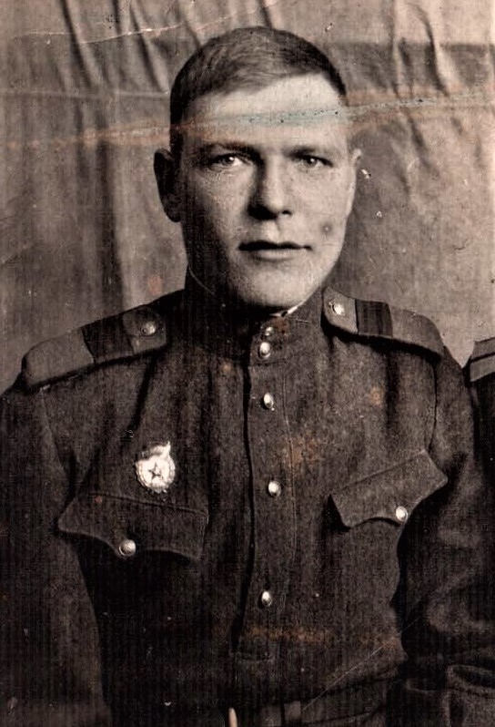

Гвардии рядовой Селезнёв А.С.
Приложение 2
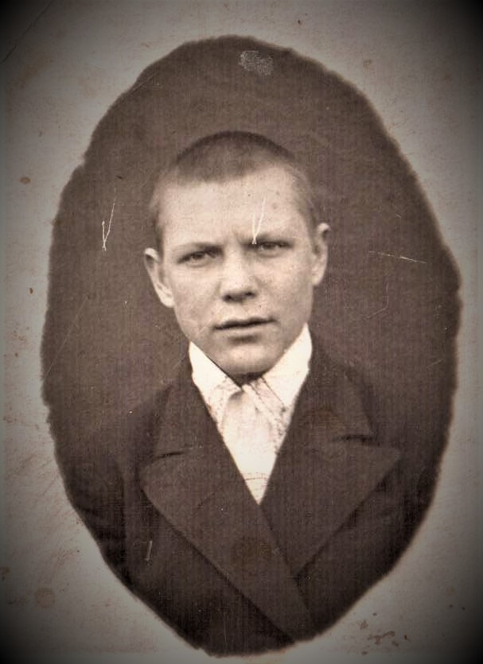

1941 год.
Приложение 3
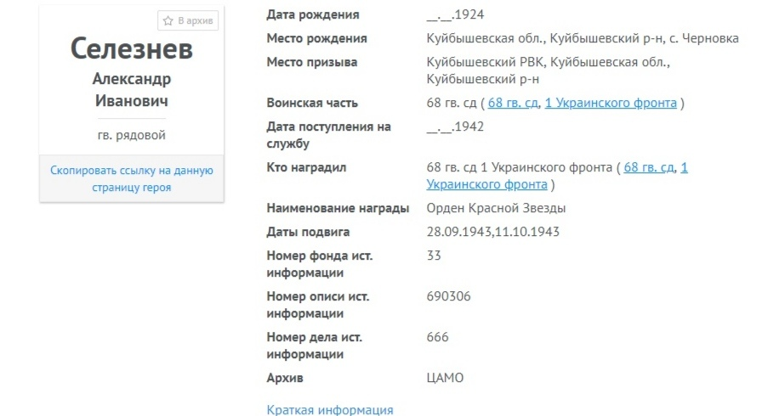

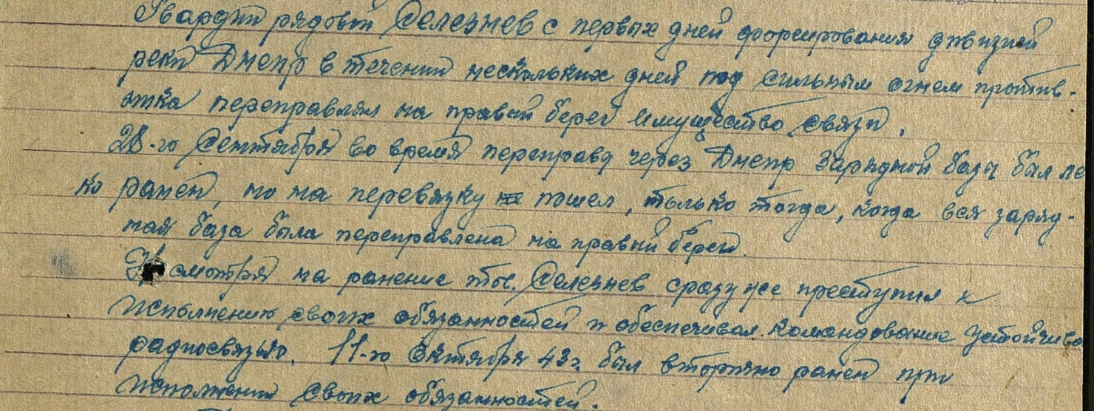
Приложение 4
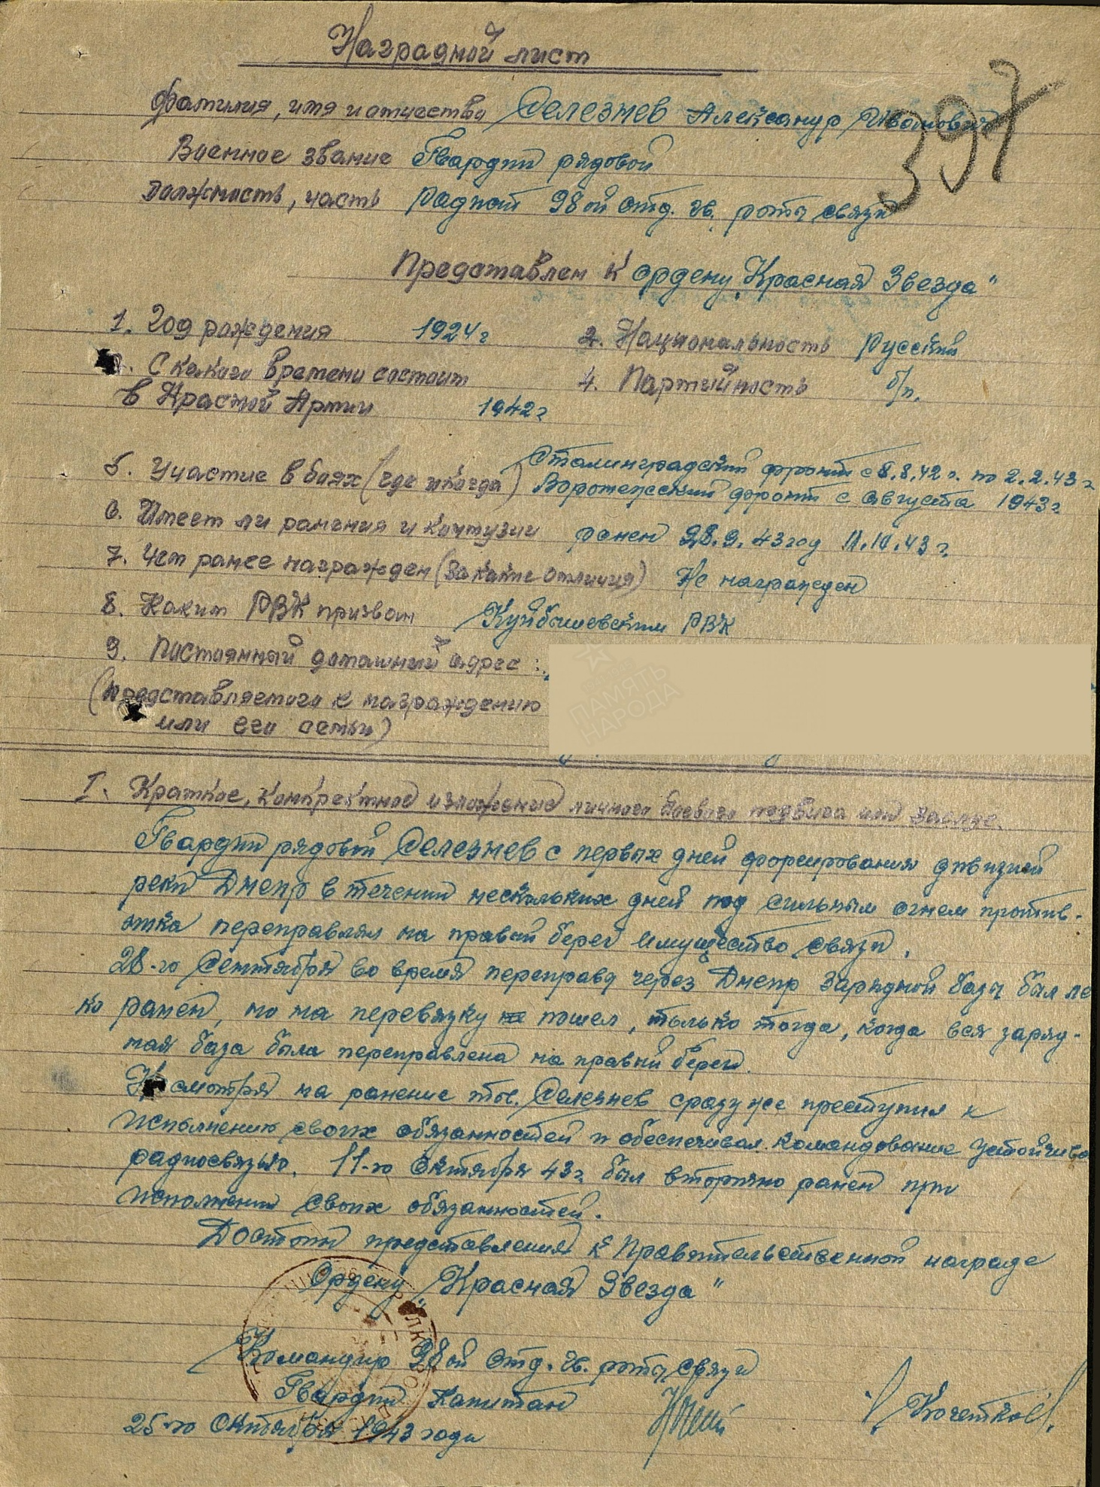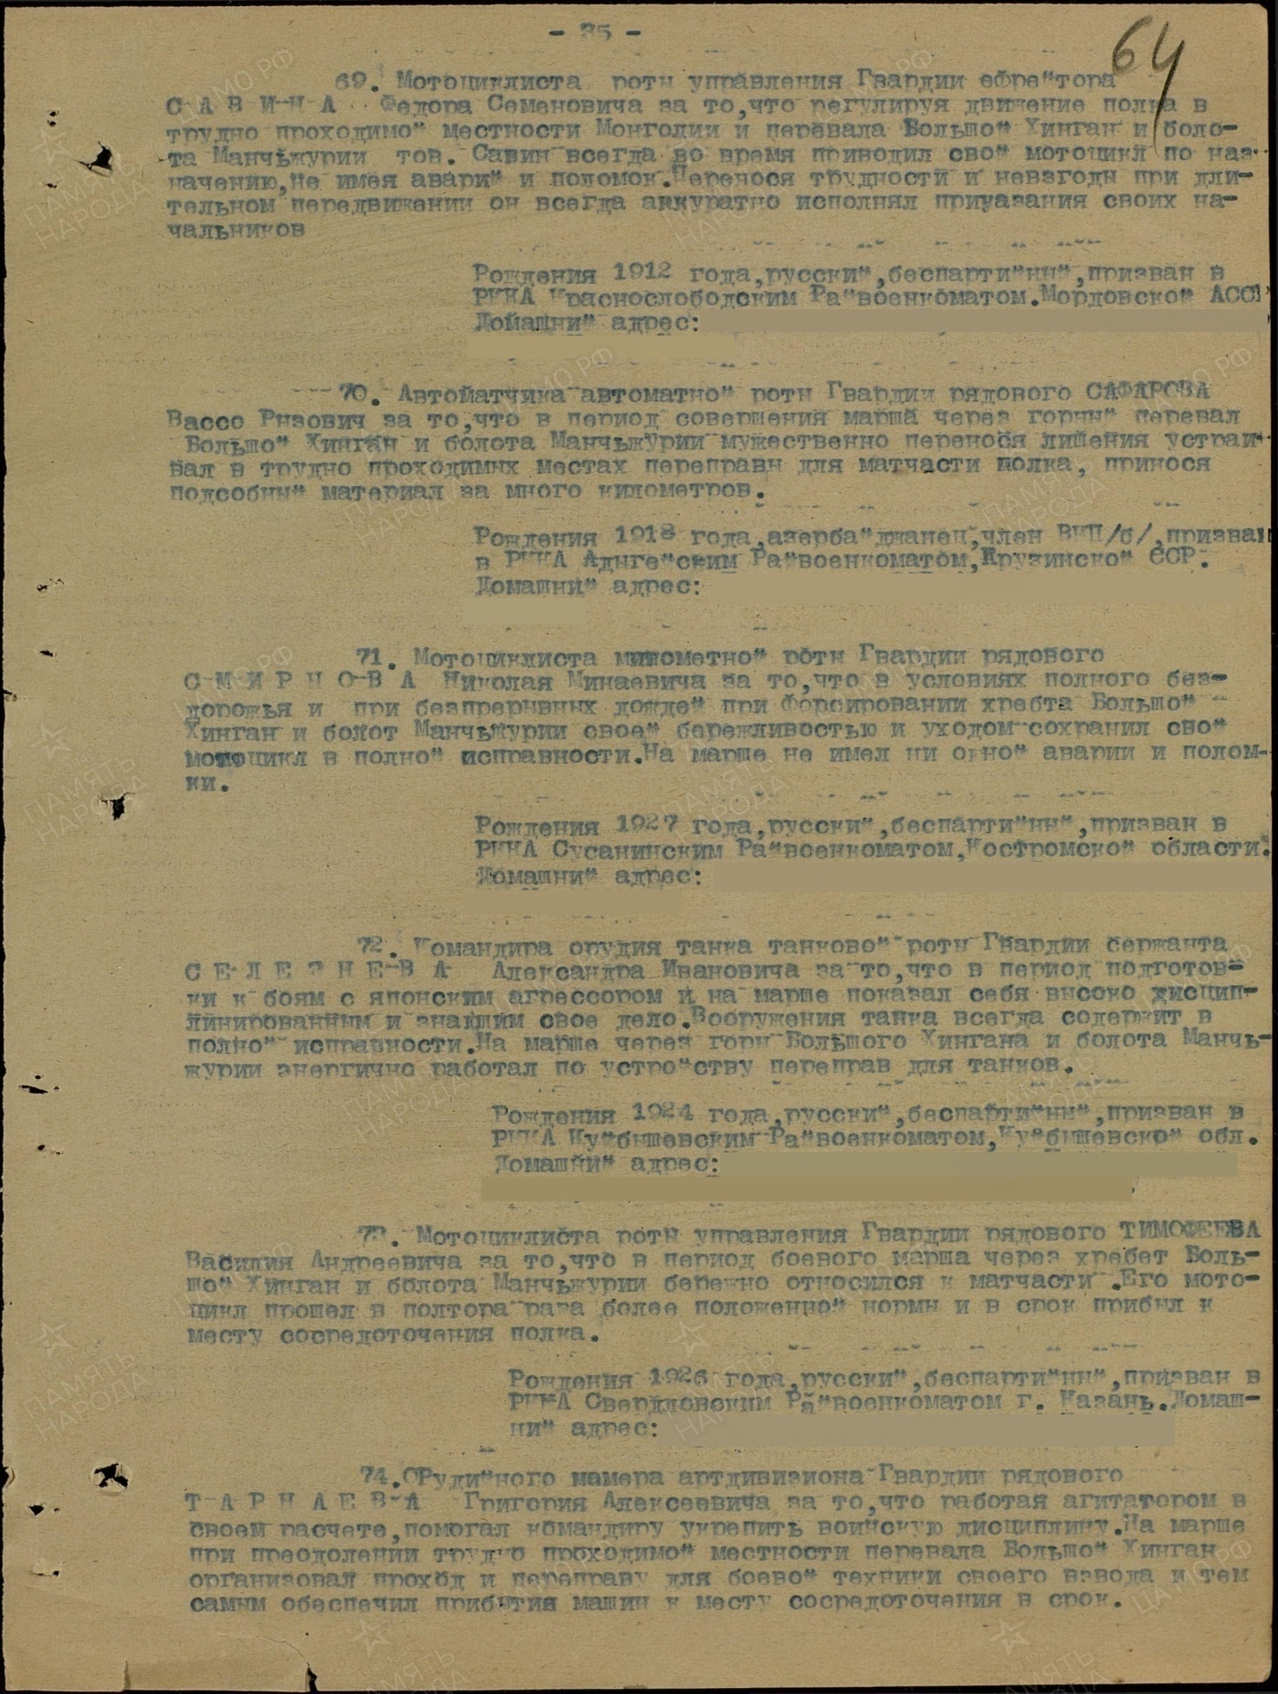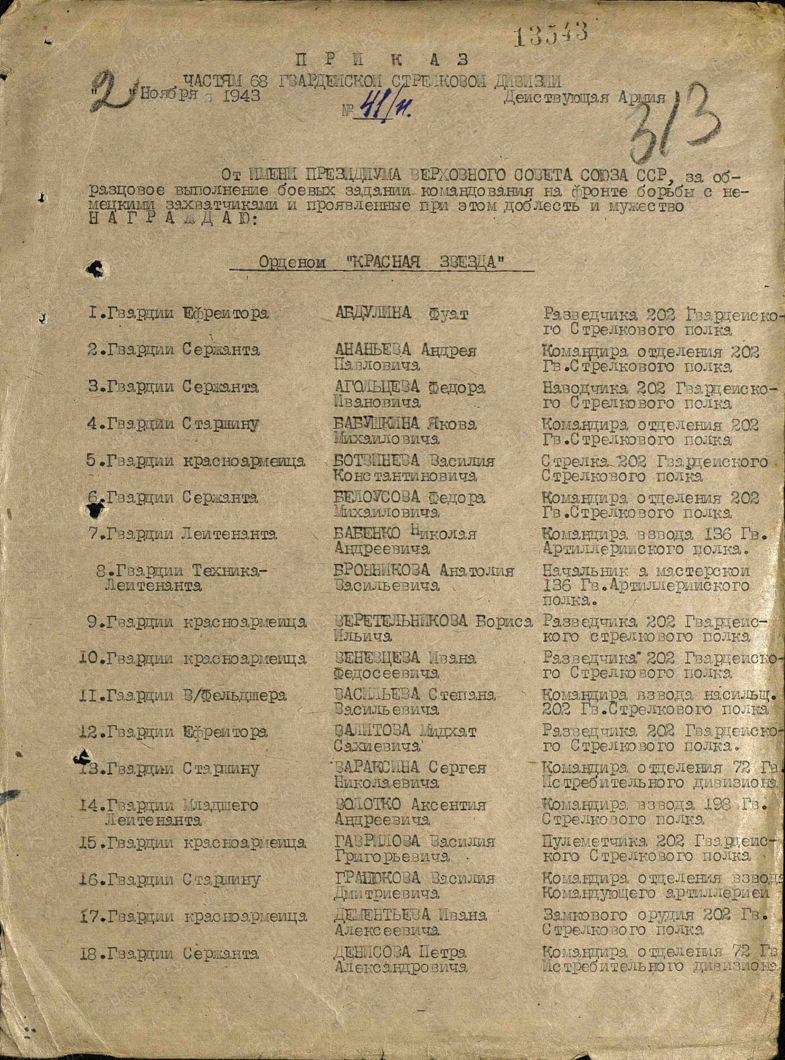

Приложение 5
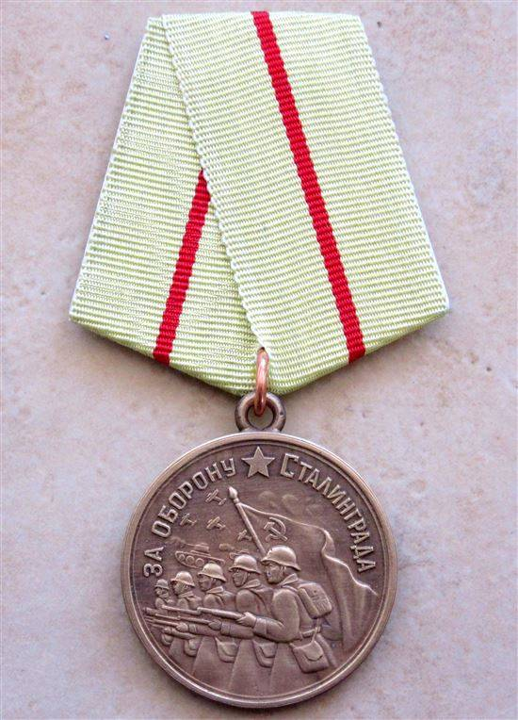

Медаль «За оборону Сталинграда»

Приложение 6
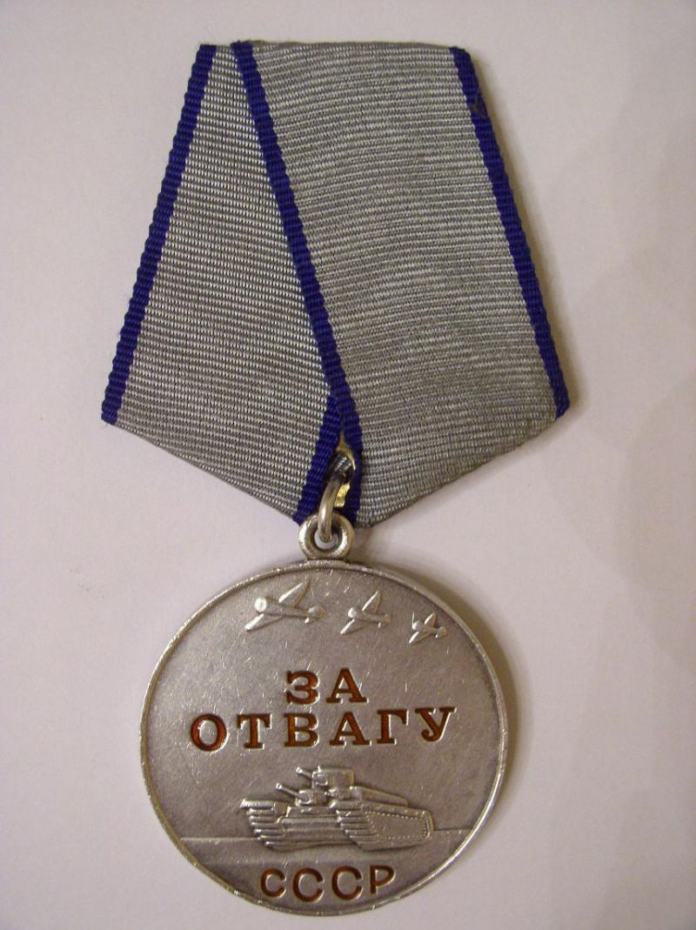

Медаль «За отвагу»

Приложение 7
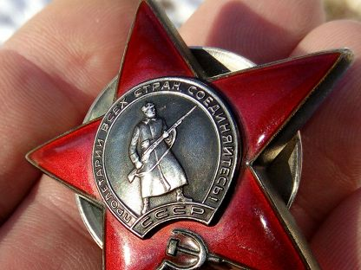

«Орден Красной Звезды» Iстепени
Приложение 8
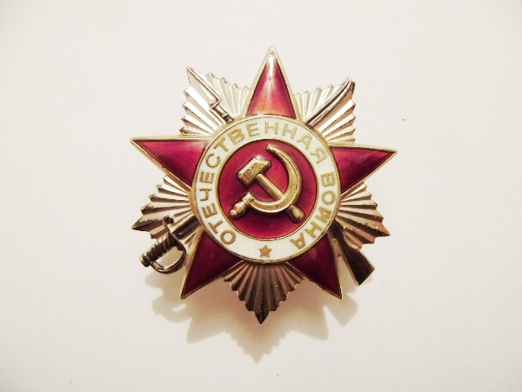

«Орден Великой Отечественной войны»
Приложение 9
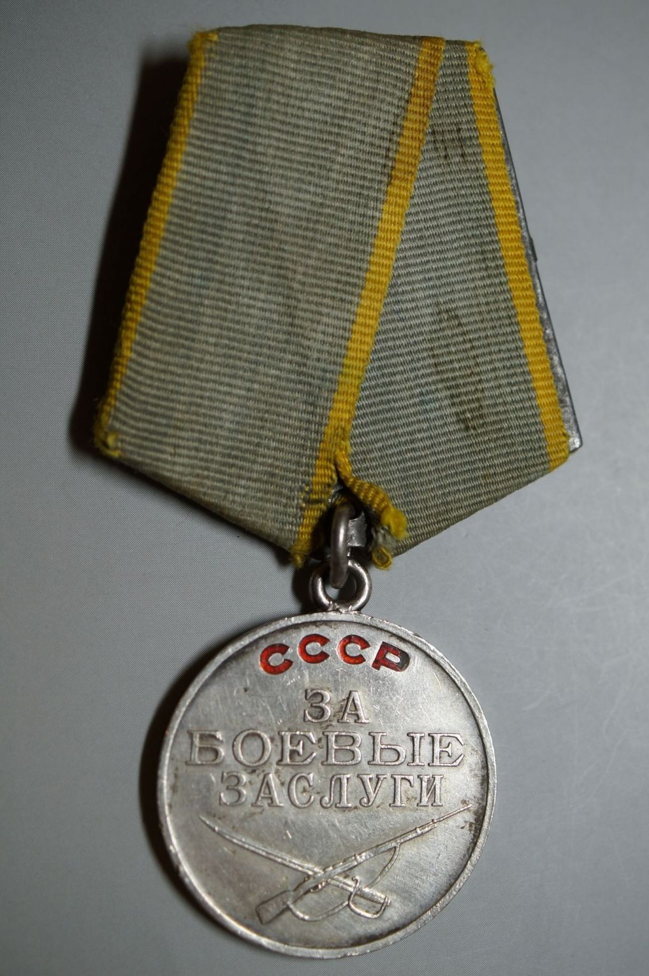
Медаль «За боевые заслуги»

Приложение 10
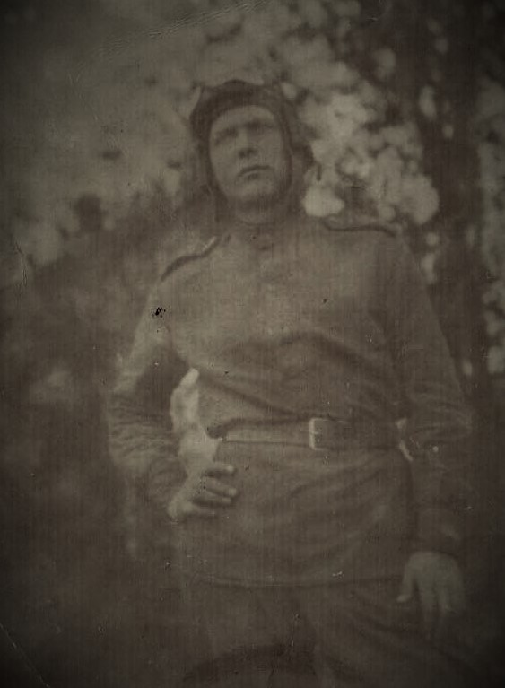

1944 г.
Приложение 11
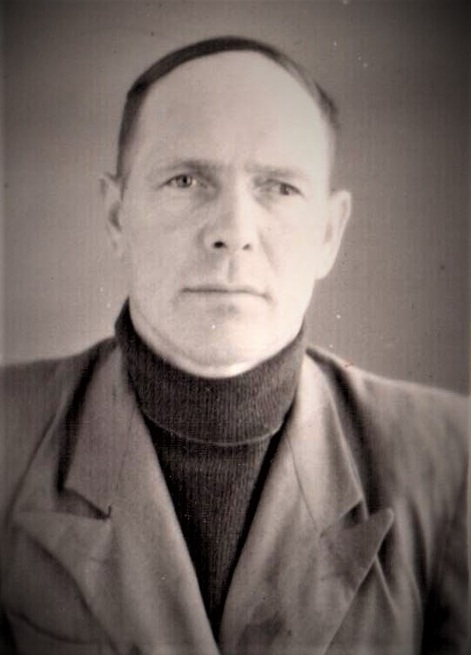

1979 г.

Приложение 12

Алексей Адеев

Я горжусь что мой дед на войне воевал...
Я потомок солдат, бравших в мае рейхстаг,
Я горжусь той Великой Войной!
Я потомок солдат, водрузивших тот флаг
Над поверженной их головой.
Я потомок тех дев, что в слезах казнены
Я потомок солдат, не пришедших с войны.
Я потомок всего, что на русской земле.
Я горжусь, что я вырос в обычном дворе,
Я горжусь, что мой дед на войне воевал,
Я горжусь, что он жизнь за Россию отдал.
Я горжусь, что мы помним об этой войне.
Я желаю всем мира на огромной Земле.
Я потомок солдат, бравших в мае рейхстаг.
Я горжусь той войной и во век будет так!
